Martina Kábrtová – 2.ročník, Učitelství pro mateřské školy, PS BS

- Papír, dekompozice a číslo v roli počtu
Pomůcky: předloha čísel (viz. Obrázek č.1 dole)
Popis aktivity: Papír si natrháme na stejně dlouhé proužky a úkolem dětí je, aby vytvořily čísla, které zvládnou. Je možné čísla i lepit. Čísla si zapamatují a procvičí.
- Provázek, poměřování a celek a části
Pomůcky: provázek a nůžky
Popis aktivity: Každému dítěti dáme provázek, který si položí rovně na zem. Úkolem je, aby si děti lehly podél provázku a změřily tak délku svého těla. Prstem si označí u hlavy konec provázku a následně ho ustřihnou. Jakmile mají děti hotovo, můžou své provázky porovnávat mezi sebou, a tak zjistit, jak je kdo vysoký. Lze poté srovnat provázky s třídou. Například, že třída je delší než nás pět dohromady, nebo my všichni dohromady jsme stejně velcí jako třída a kousek. Tato aktivita by se dala udělat i bez provázku, ale dítě nikdy neuvidí sebe, když se bude s někým měřit.
- Korálky, konfigurace a komparace
Pomůcky: barevné korálky
Popis aktivity: Korálky si dáme do krabice a zpíváme písničku:
Dnešní počítání,
to nám zvedne morálku.
Přines mi ještě zasvítání
pět červených korálků.
A děti musí honem rychle na své místo donést 5 červených korálků. Když dosáhneme určitého počtu, složíme z nich hada.
- Nákladní auto, zaplňování prostoru a trasa, směr
Pomůcky: několik kostek, 2x lano, 2x nákladní auta
Popis aktivity: Utvoříme dvě družstva. Z lana vytvoříme silnici, pro každý tým jednu. Úkolem dětí je takový, že musí dojet nákladním autíčkem po „silnici“ pro kostky, protože je potřebujeme na stavbu. Každé dítě smí naložit pouze 10 kostek, takže musí počítat a nesmí mu žádná vypadnout z auta. To děti donutí kostky srovnat. Když je vyloží, může celý tým začít stavět zeď. Mezitím jiné dítě muže jet pro dalších 10 cihel.
- Kostky, kompozice a možnosti
Pomůcky: Nestejně velké kostky
Popis aktivity: Dítěti dáme postavit komín. Komín musí být postavený od největší kostky po nemenší a komín musí stát.

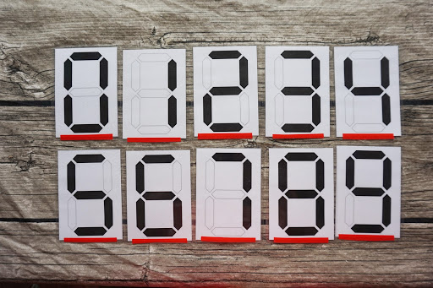
Obrázek č.1

